Міністерство освіти і науки України
Західноукраїнський національний університет
Факультет комп’ютерних інформаційних технологій

Кафедра Кібербезпеки

Комплексне практичне індивідуальне завдання
З дисципліни “Основи програмування”
На тему: “ Робота з файлами. Обробка текстової інформації ”

Виконала:

Перевірив:

Тернопіль 2022
Хід роботи:
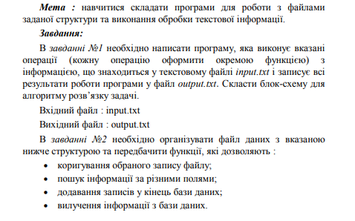

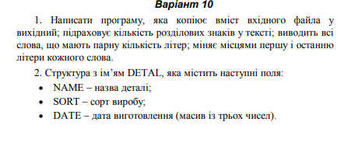

Код:
#include <iostream>
#include <fstream>
#include <string>
using namespace std;

void WordsCount(string str) {

int word_len = 0;
int find_counter = 0;
for (int i = 0; i < str.length(); i++)
{
if (str[i] != ' ') {
word_len++;
}
if (str[i] == ' ') {
if (word_len % 2 != 0) find_counter++;
}
}
cout << "Ne parni slowa: " << find_counter << endl;
}

bool File(const char* readFile, const char* writeFile) {

ifstream rf(readFile, ios::in | ios::binary);

if (!rf) {
cout << "Cannot open source file." << endl;
return false;
}

ofstream wf(writeFile, ios::out | ios::binary);

if (!wf) {
rf.close();
cout << "Cannot open the files." << endl;
return false;
}

char sym;

while (rf) {
rf.get(sym);
if (rf) {
wf << sym;
}
}

cout << "Copy result: OK!" << endl;

rf.close();
wf.close();
}
void FindAllPuncSymbols(string text) {

int count = 0, letters_in_word = 0;
string kobka = " ";
kobka += text;
char* str;
str = &kobka[0];

for (int i = 0; i < kobka.length(); i++) {

if (str[i] == ',' || str[i] == '.' || str[i] == '!' || str[i] == '?' || str[i] == ':' || str[i] == ';' || str[i] == '-' || str[i] == '!' || str[i] == '…') {
count += 1;
}

}

cout << "Count: " << count << endl;
}
void FindAllWords(string str) {
str = str + ".";
string Word = "";
for (size_t i = 0; i < str.length(); i++)
{
if ((str[i] > 64 && str[i] < 91) || (str[i] > 96 && str[i] < 123)) {

Word += str[i];

}
if (str[i] == ' ' || str[i] == ',' || str[i] == '.' || str[i] == '!' || str[i] == '?' || str[i] == ':' || str[i] == ';' || str[i] == '-' || str[i] == '!' || str[i] == '…') {
if (Word.length() % 2 == 0) {
cout << Word << " ";
}
Word = "";
}

}
cout << endl;
}

void PrintReverseWord(string str) {
str = str + ' ';
string Word = "";
char temp;
for (size_t i = 0; i < str.length(); i++)
{
if (str[i] != ' ') {
if ((str[i] > 64 && str[i] < 91) || (str[i] > 96 && str[i] < 123)) {

Word += str[i];

}
}
if (str[i] == ' ') {
temp = Word[Word.length() - 1];
Word[Word.length() - 1] = Word[0];
Word[0] = temp;
cout << Word << " ";
Word = "";
}
}
}

struct DETAL {

public:
void add() {
cout << "\nNAME: ";
cin >> NAME;
cout << "COST: ";
cin >> COST;
cout << "DATE: ";
cin >> DATE;
cout << "SORT: ";
cin >> SORT;
cout << "QUANT: ";
cin >> QUANT;

ofstream DataBase("struct.txt", ios::app);
DataBase << "| " << NAME << " | " << COST << " | " << DATE << " | " << SORT << QUANT<< endl;
}

void getWay() {
cout << "NAME: " << NAME<< endl;
cout << "COST: " << COST << endl;
cout << "DATE: " << DATE << endl;
cout << "SORT: " << SORT << endl;
}

void findReq(string key) {
if (this->NAME == key || this->COST == key || this->DATE == key || this->SORT == key) {
getWay();
}
}

private:
string NAME;
string SORT;
string DATE;
string COST;
string QUANT;
};

void edit() {
system("notepad.exe struct.txt");
}

void Way() {
int N;
cout << "\nEnter number for new DETALs: " << endl;
cin >> N;
DETAL* WAY;
WAY = new DETAL[N];
for (size_t i = 0; i < N; i++)
{
WAY[i].add();
}
cout << "\nSearch ... ";
string word;
cin >> word;
for (size_t i = 0; i < N; i++)
{
WAY[i].findReq(word);
}
cout << "\nEnter number. 1-add, 2-dell: ";
int x;
cin >> x;
cout << endl;
int xz = 0;
xz = N + 1;
DETAL* NEW;
int index;
NEW = new DETAL[xz];
DETAL New;
switch (x) {
case(1):

for (int i = 0; i < N; i++)
{
NEW[i] = WAY[i];
}
New.add();
NEW[N] = New;
N = N + 1;
WAY = NEW;
break;

case(2):

cout << "Enter index of element: " << endl;
cin >> index;
for (size_t i = index; i < N - 1; i++)
{

WAY[i] = WAY[i + 1];

}
N = N - 1;
for (size_t i = 0; i < N; i++)
{
WAY[i].getWay();
}
break;

default:
break;
}
}

int main()
{

string text = "Aaa we all love gasolin. I feel it's make a sence. 12 45 32 35 65 (Numbers for test) ";
FindAllPuncSymbols(text);
File("input.txt", "output.txt");
FindAllWords(text);
PrintReverseWord(text);
Way();
edit();
return 0;
}
Контрольний приклад:

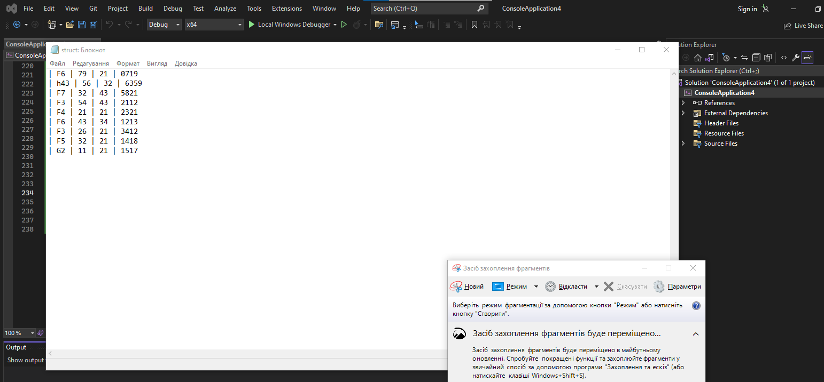

Висновок: навчилася складати програми для роботи з файлами заданої структури та виконання обробки текстової інформації.

